Лекция 2
Удаление невидимых линий и поверхностей (продолжение) 2
Алгоритм Z-буфера (или буфера глубины) 2
Warnock’s Algorithm (алгоритм Уорнока) 5
Рекурсивная трассировка лучей. 9

Лекция

Удаление невидимых линий и поверхностей (продолжение)
Для решения задачи удаления невидимых линий и поверхностей существует много различных алгоритмов. Все они делятся на две категории. В первом случае задача решается в т.н. пространстве объекта (объектном пространстве), во втором - в пространстве изображения.
Пример для первого случая уже приводился, когда рассматривались некоторые выпуклые фигуры. Там для каждой грани задача решается просто. Если грань направлена лицевой стороной к зрителю (направление грани определяется по нормали), то эта грань видна и её можно закрашивать. Если грань направлена тыльной стороной к зрителю, то достаточно посчитать скалярное произведение и после этого можно легко отбросить те грани, которые не видны и нарисовать те, которые видны. В данном случае мы имеем линейную задачу сложности N (т.к. нужно перебрать N граней, часть их отбросить, часть оставить). Но в том случае, когда объекты невыпуклые, или в сцене присутствует несколько объектов, они могут частично перекрываться и закрывать друг друга. Для ускорения решения исходной задачи в такой ситуации могут применяться т.н. методы сортировки. Их суть сводится к тому, что мы можем по удалённости граней от точки зрения расположить их в некотором порядке и после этого изображать эти грани по степени их близости. Задача удаления невидимых линий и поверхностей в этом случае сводится к задаче сортировки (соответственно она будет иметь ту же сложность (порядка N log N)).
В качестве примеров работы в пространстве изображения рассмотрим несколько алгоритмов.

Алгоритм Z-буфера (или буфера глубины)

Идея данного алгоритма заключается в том, что величина z по соответствующей оси является показателем того, какая грань сцены находится ближе, а какая дальше (см. рис).

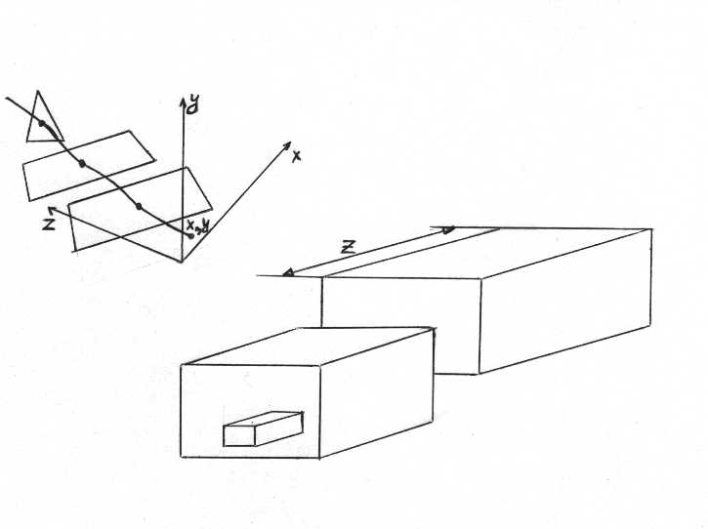
Задача достаточно просто решается как в программном, так и в аппаратном случае. Алгоритм состоит из следующих шагов:
- Инициализация Z-буфера и буфера регенерации (буфера кадра):
depth(x,y)=1; /*значение глубины*/
refresh(x,y)=background; /*в буфер заносится значение фона*/
- Для каждой позиции на каждой поверхности сравнить значение глубины z и определить видимость :
- Вычислить значение z;
- Если значение z<depth(x,y), то depth(x,y)=z;
refresh(x,y)=i; /*в буфер заносится значение интенсивности для данного пиксела, i – значение интенсивности на поверхности в данной точке*/.
Величина z вычисляется по формуле z= (-Ax-By-D)/C. Для строки развёртки значение z´ для близкой точки, если, например, её координата x (или y (см. рис.)) отличается на 1 от соответствующей координаты z, вычисляется следующим образом (используется когерентность точек):
z´= (-A(x+1)-By-D)/C или z´= z – A/C. Величины A, B, C заранее известные константы.

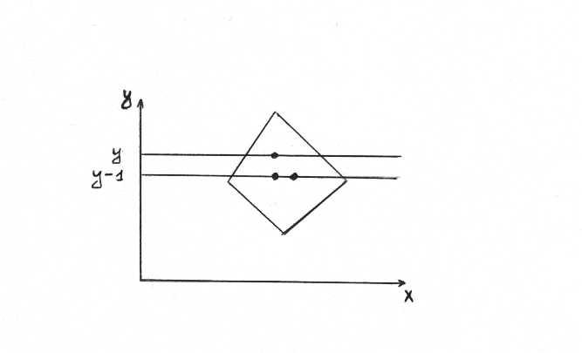
Алгоритм Z-буфера обеспечивает то, что нам даже не важен порядок вывода этих граней на экран. Когда мы переберём все грани, то в самом буфере Z окажутся значения интенсивностей, характерных для ближайших к зрителю точек, и, следовательно, получим нужную картинку. В то же время возникает вопрос о том, сколько разрядов должно быть в буфере Z? Рассмотрим следующий пример.
При проецировании в глубину у нас есть какое-то zmin, ближайшее к нам, и zmax (см. рис.). Предположим, у нас есть объект, протяжённость в глубину которого - 100м, и мы хотим, чтобы детали этого объекта в 1см различались. Очевидно, что в таком случае в буфере Z должно быть 14 разрядов (100м= 10⁴ ).
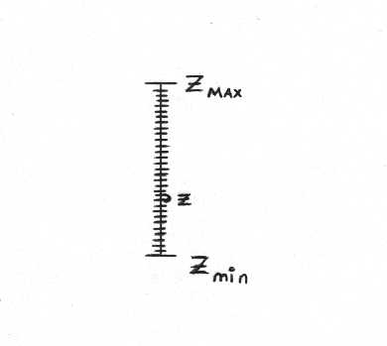
Кроме того, для центральной и параллельной проекции разрядность не должна быть одинаковой.
Также с Z-буфером можно устраивать различные манипуляции. Например, Z-буфер можно сохранить, а затем вставлять в картинку другие объекты, используя этот же Z-буфер. Таким образом, достигается некоторая экономия времени.
Запишем алгоритм Z-буфера в более формальном (Си-подобном) виде:
void zBuffer(void)
{ int pz;
/*первый шаг – инициализация Z-буфера */
for(y=0;y<=Ymax;++y)
for(x=0;x<=Xmax;++x)
{WritePixel(x,y,Background_value);
WriteZ(x,y,1);

}
/*второй шаг*/
for ∀ многоугольника
for ∀ пиксела в проекции многоугольника
{pz=z; /*z – значение в пикселе (x,y)*/
if(pz<ReadZ(x,y)) then {WriteZ(x,y,pz);
WritePixel(x,y,i);
}
}
}
Следует ещё раз отметить, что алгоритм Z-буфера очень удобен для аппаратной реализации.
Многие алгоритмы удаления невидимых линий и поверхностей создавались не для аппаратной, а для программной реализации. Одним из таких алгоритмов является алгоритм Уорнока (в переводной литературе его фамилия может быть записана ещё и как Варнок или Ворнок).

Warnock’s Algorithm (алгоритм Уорнока)

Здесь мы по-прежнему работаем в пространстве изображения.
Идея алгоритма заключается в следующем.
У нас есть картинная плоскость(экран дисплея). Допустим, что полученное нами изображение получилось сложным. Мы разбиваем его на 4 части (см. рис.a).
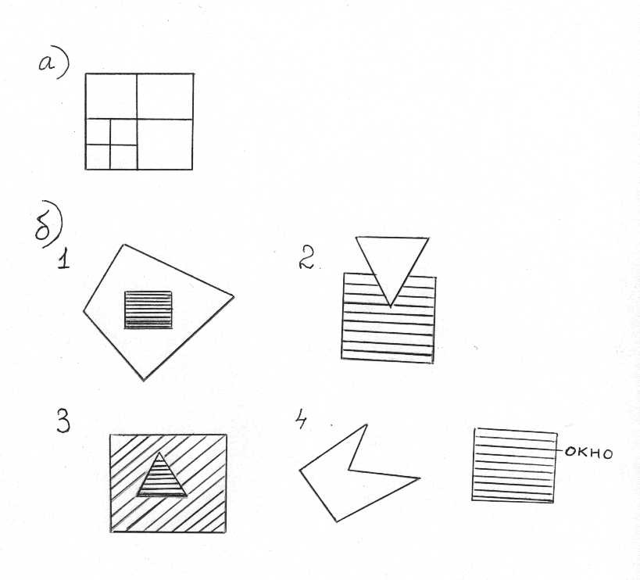
В результате может получиться так, что в какой-то части окажется только background и никаких многоугольников не будет. Тогда эту часть модно закрашивать целиком. Если же полученное изображение вновь оказалось сложным, то мы опять делим его на 4 части и т.д. Разбивая изображение таким образом, в пределе мы можем дойти до 1 пиксела и сущности свести задачу к алгоритму Z-буфера. Другой вариант – один из следующих 4 случаев:
- Окружающий многоугольник полностью содержит интересующую нас область (окно) (рис. б1).
В таком случае мы можем закрасить это окно цветом многоугольника.
- Многоугольник пересекает интересующую нас область (рис. б2).
Многоугольник частично покрывает окно => достаточно закрасить только часть этого окна.
- Многоугольник полностью внутри интересующей нас области (рис. б3).
В таком случае достаточно провести развёртку этого окна и закрасить многоугольник. Дробить изображение дальше не нужно.
- Многоугольник полностью вне окна (рис. б4).
Ни один многоугольник не попадает в окно => его нужно закрасить цветом фона (background).
Если же много всяких многоугольников пересекаются с интересующей нас областью, то мы считаем задачу сложной.
Выделяют две части алгоритма – Thinker и Doier. Thinker смотрит на сложность задачи и разбивает изображение на области. Когда он доходит до приемлемого варианта (один из 4-х случаев), то передаёт управление Doier-у, который должен закрасить соответствующую область.
Таким образом, алгоритм Уорнока – рекурсивный алгоритм.
Поэтому здесь часто используется т.н. квадродерево. Основная идея заключается в следующем. У нас есть полная картинка. Мы разбиваем её на 4 части (см. рис. 1). Затем каждую из этих частей снова разбиваем на 4 и т.д.
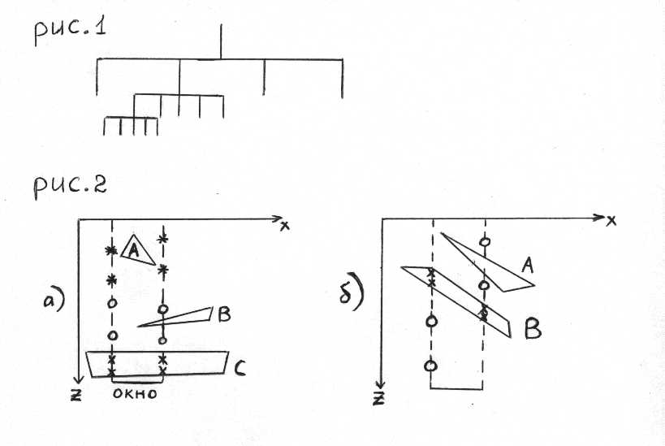
Если разбивать не нужно (т.е. управление передаётся Doier-у), то дерево обрывается. Если же мы решаем задачу в не рекурсивном языке, то используется стек. При каждом разбиении адреса областей выкладываются на вершину стека. Если область нужно закрасить, то она удаляется с вершины и работа с ней завершается. По аналогии применяется и т.н. октарное дерево (октодерево), когда разбиение производится на 8 частей.
При разбиении возможно появление ещё одного случая (см. рис. 2):
- Много многоугольников пересекают область, но один окружающий многоугольник лежит ближе к зрителю.
В этом случае мы находим точки пересечения всех многоугольников с окном по координате z. Если окажется, что по координате z окружающий многоугольник лежит к зрителю ближе всех других многоугольников, то интересующая нас область может быть закрашена цветом окружающего многоугольника (На рис. 2а: A – содержащийся внутри многоугольник, B – пересекающийся с окном многоугольник, С – окружающий многоугольник; на рис. 2б: А – пересекающийся с областью многоугольник, C – окружающий многоугольник).
Рассмотрим ещё один пример. Допустим, что на картинной плоскости есть две пересекающихся проекции (два пересекающихся многоугольника) и нет охватывающего многоугольника. Следовательно, ни один из 5-ти вышеперечисленных случаев не работает. Тогда мы делим изображение на 4 части. И каждую часть также делим (рекурсивно) на 4 части и т.д. (см. рис. 1)
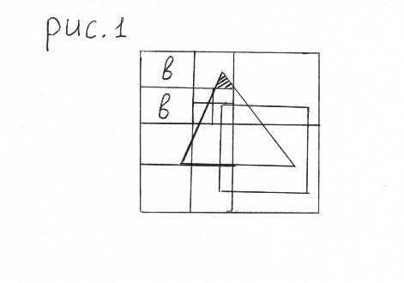
При этом оказывается, что мельчиться эти окна будут по периметру этих многоугольников, т.е. вблизи границ будет более мелкое разбиение, и, следовательно, границы будут выделяться. Таким образом, разбивая области и постепенно их закрашивая, мы получим желаемый результат.
Для данного алгоритма существует улучшенный, более эффективный вариант. Дело в том, что когда мы разрезаем многоугольники строго на 4 части, они “раскалываются”. Поэтому иногда разбиение делают таким образом, что, например, первый разрез проходит через стороны многоугольников (см. рис. 2). Продумав разбиение, можно добиться уменьшения глубины рекурсии.
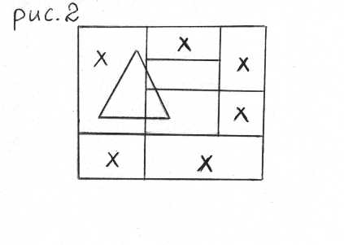

Рекурсивная трассировка лучей.

Предположим, у нас есть объект и view point (точка, откуда мы смотрим). Мы видим какую-то точку сцены, и возникает вопрос, как закрасить данный пиксел. Допустим, что поверхность диффузная. Есть источник света L1 (см. рис. a), в точке – нормаль N1, и есть луч, падающий от источника света. В принципе, может быть ещё один источник света L2, но если на пути к этой точке лежит другой объект, то эта точка оказывается в тени данного объекта и, соответственно, от этого источника на данную точку света попадать не будет. Если поверхность зеркальная, то появляются отражённые лучи (R1,R2) и преломлённые лучи (T1,T2). Таким образом, при рекурсивной трассировке лучей один луч начинает отражаться, преломляться, снова отражаться и т.д. Для того, чтобы ограничить глубину рекурсии, основываются на некотором здравом смысле, заключающемся в том, что когда луч “уходит” слишком далеко, он ослабляется. Например, можно взять какое-то число уровней рекурсии и тогда, если дерево добирается до данного уровня, оно перестаёт дальше развиваться (см. рис. б).
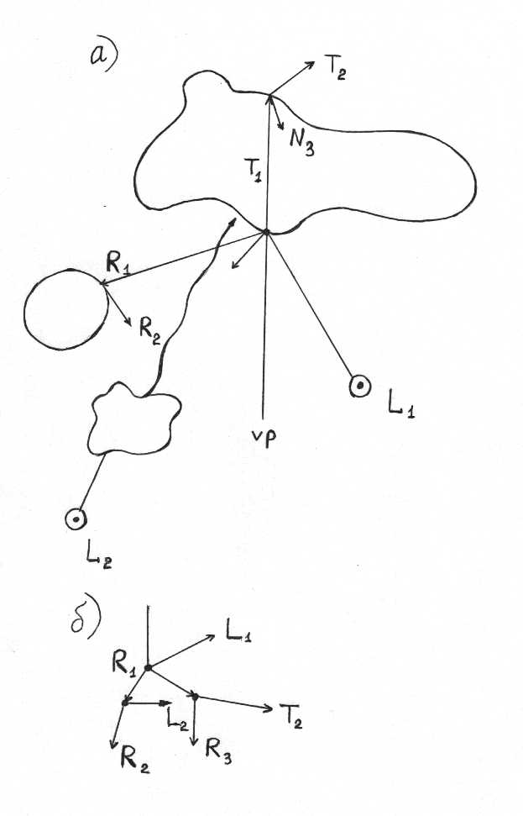
Иногда применяют также правило “русской рулетки”: в какой-то момент мы с некоторой вероятностью решаем вопрос о том, убить луч или позволить ему продолжаться дальше (обязательно найдётся случай, когда этот луч прекратит своё существование).
Отмечается, что в рассмотренных нами алгоритмах около 75%-95% времени выполнения задачи затрачивается на вычисление пересечений луча с объектами (треугольниками, сферами, цилиндрами, конусами, плоскостями и т.д.). Поэтому возникает необходимость ускорения решения поставленной задачи. Для этого применяется несколько подходов.
Во-первых, существует много алгоритмов для увеличения скорости вычисления пересечений луча с объектами.
Второй подход – вообще не считать точки пересечений, если они сами по себе не нужны. В этом случае используются т.н. габаритные объёмы (bounding volume). Объект (или группу объектов, лежащих близко) можно заключить в параллелепипед. Тогда при пропускании луча мы определяем, пересекается ли данный параллелепипед с лучом или нет. Если он не пересекается, а в нём находятся некоторые многоугольники, то индивидуально мы ни с каким многоугольником считать пересечение уже не будем. Параллелепипедов в свою очередь также может быть несколько.
Ещё один способ ускорения трассировки лучей состоит в разбиении пространства на voxel-ы.
Если мы поместим нашу сцену в параллелепипед, а параллелепипед разобьём на voxel-ы, то тогда луч, падающий из некоторой точки, будет проходить через эти voxel-ы. Рассмотрим пример. Разобьём область (двумерную) на voxel-ы (для двумерной области это будут квадратики, для трёхмерной – кубики). Наша сцена состоит из некоторых тел или многоугольников. Каждому voxel-у приписывается тот набор многоугольников, который пересекается с этим voxel-ом (это осуществляется на этапе предварительной обработки).
Теперь, если мы из какой-то точки направляем луч в какую-то сторону, то мы определяем, в каком voxel-е находится источник луча, затем по направлению луча, обнаруживая, что в этом voxel-е вообще нет никаких объектов, перезапускаем луч в следующий voxel и т.д. Переходя от voxel-а к voxel-у, мы обнаруживаем, что в каком-то voxel-е есть объект. Тогда мы считаем точки пересечения, выбираем ближайшую точку – она и будет той точкой, которую нужно изобразить.
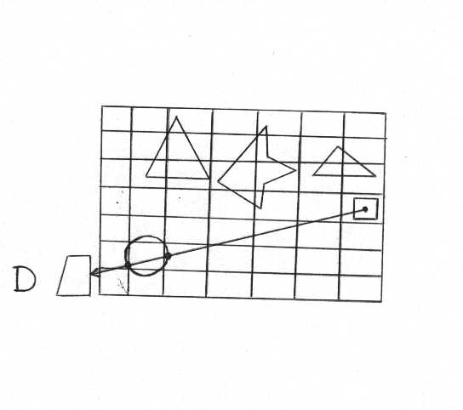
Таким образом, мы исключили вычисление пересечений со множеством других объектов и, кроме того, попутно решили задачу поиска ближайшей точки пересечения. Тем самым мы достигли повышения эффективности в решении данной задачи. Разбиение на voxel-ы можно также делать неравномерным, использовать октарные деревья и т.д.

